Задание 1. Заполните 3 колонку таблицы «Розоцветные»
Таблица «Общая характеристика семейств Крестоцветные и Розоцветные»
Признаки | Крестоцветные | Розоцветные
- Число видов | 3200
- Жизненные формы | Травы: однолетние, двулетние, многолетние
- Соцветие | Кисть
- Цветок | Обоеполый, правильный, 4 чашелистика, 4 лепестка, 6 тычинок (2 короткие и 4 длинные), пестик 1  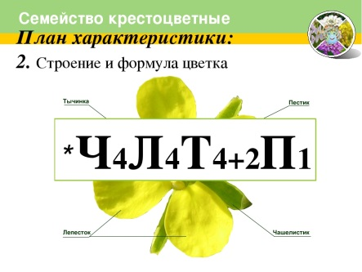
- Плод | Стручок, стручочек, орешек
- Жилкование листьев | Сетчатое
- Корневая система | Стержневая
- Представители | Редька дикая, брюква, капуста, левкой, пастушья сумка
- Значение | Пищевые, медоносы, лекарственные, кормовые, технические, сорняки

